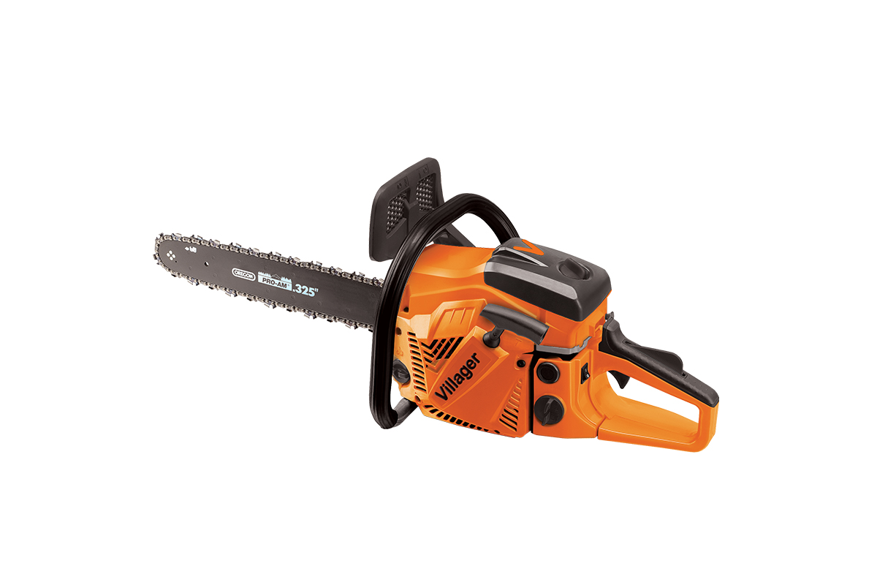

Specifikacija
Karakteristike
Kategorija | Motorne testere
Motor | Benzinski
Tip motora | Villager dvotaktni, vazdušno hlađen
Snaga motora / broj obrtaja | 1.8 kW (11000 rpm)
Zapremina motora | 45.02 cm³
Korak lanca | Oregon 21BPX072E  325  1.5 mm
Dužina vodilice | 450 mm
Model vodilice | Oregon Pro Am  45 cm  325  1.5 mm
Broj zuba lanca | 36
Rezervoar za gorivo | 550 ml
Rezervoar za ulje | 260 ml
Linija proizvoda | Orange edition
Masa | 5.1 kg

